PHIẾU HỌC TẬP CHƯƠNG 8
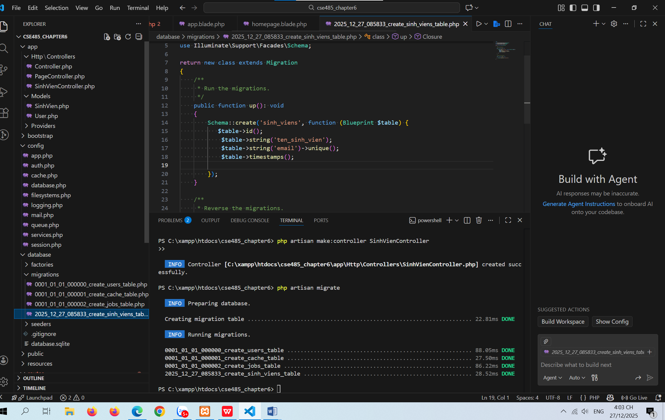
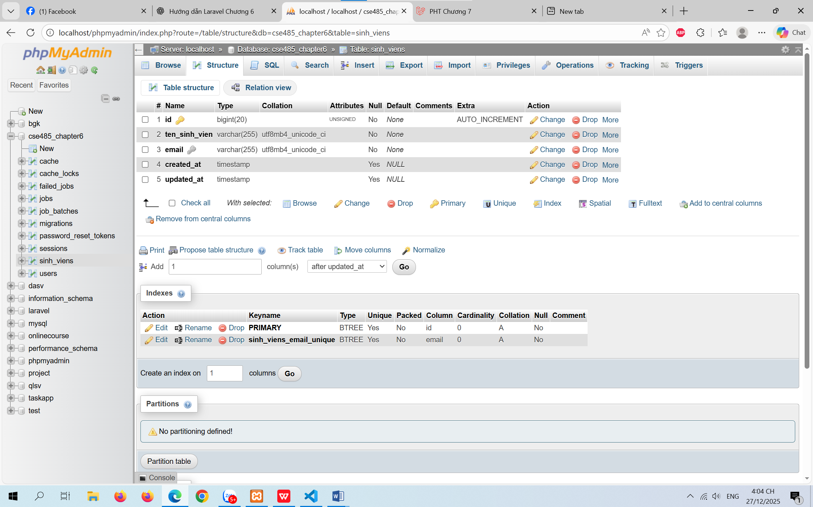
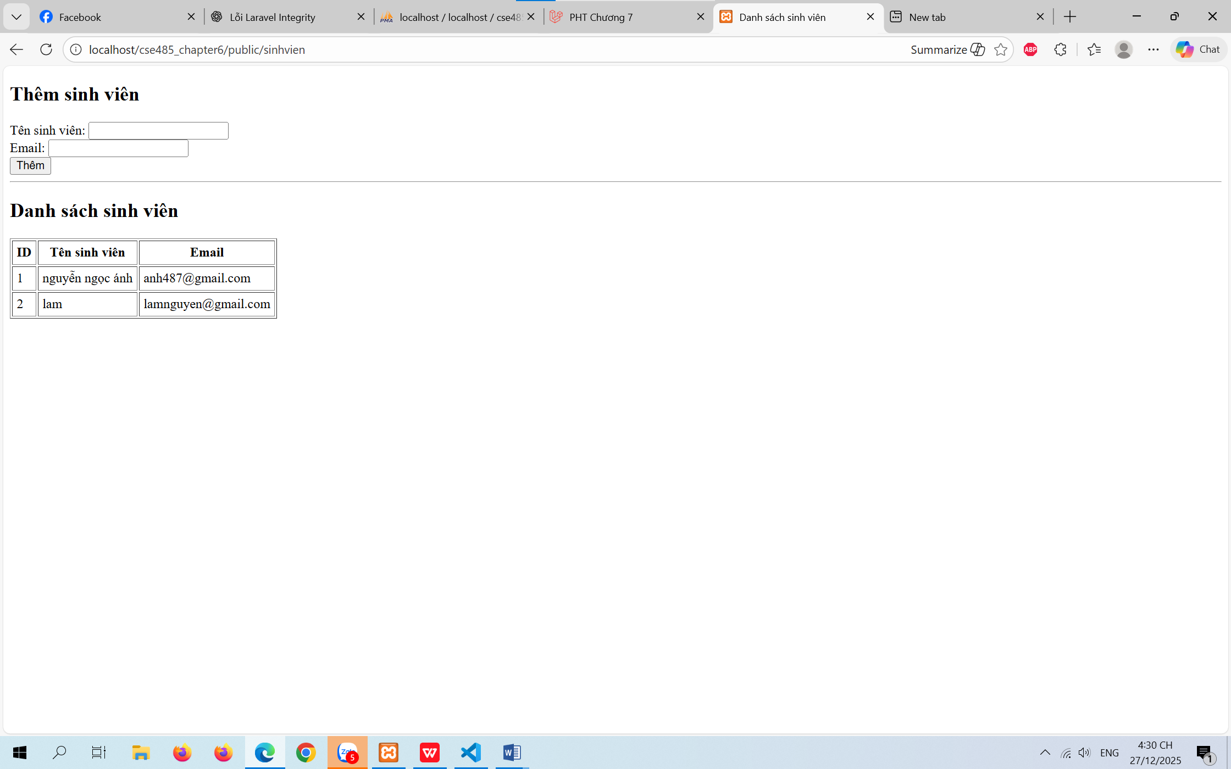
Câu hỏi :
Nếu form gửi thêm field không có trong $fillable thì Laravel xử lý thế nào?

